Это забыть нельзя
Мы учащиеся Крутоярской школы в июне 2010г. реализовали замечательный проект «Устремлённые в будущее». Целью нашего проекта является увековечивание памяти Героев Советского Союза – назаровцев; посадить на малой Родине героев аллею кедров и установить памятную табличку.
Все участники проекта изучили подвиги героев. Были созданы брошюры о героях – назаровцах.
Мы благодарим за помощь в реализации этого проекта Красносопкинскую сельскую администрацию и лично Аугустинайтис Римос Вито и Дозорову Валентину Павловну, а так же МУП «Красносопкинское ЖКХ».
Из личных впечатлений каждого участника.
О первой встречи с малой Родиной Героя Советского Союза Голубева Георгия Гордеевича в селе Жгутово вспоминает Старикова Яна: « Мы приехали в деревню Жгутово, где проживал Герой Советского Союза Голубев Георгий Гордеевич. Было пасмурно. Нас встретила библиотекарь Надежда Александровна. Посадили кедры, поставили памятную табличку.
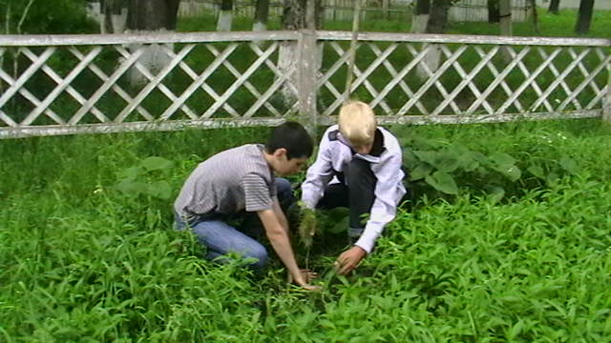

Затем поехали на улицу имени Голубева. Там мы сфотографировались, попрощались с Надеждой Александровной и уехали.»
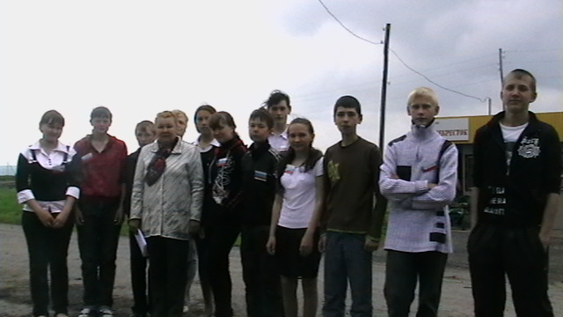

Дальше наш путь прошел через деревню Сереуль - Родину Героя Советского Союза Борисенко Григория Яковлевича.
Из записей Скопы Лиды: «Мы подъехали к школе, но к сожалению нас никто не ждал. Потом подошла учительница этой школы Наталья Ивановна. Подъехал глава Сахаптинского сельсовета и сам лично выкопал яму для кедра. Ребята сделали остальную работу.
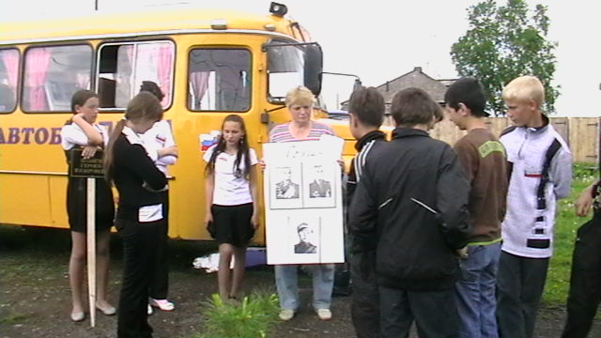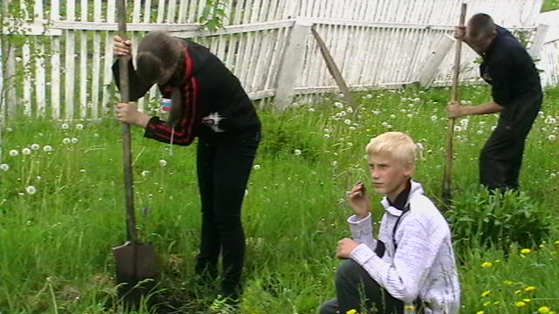
Наталья Ивановна угостила нас булочками с молоком и чаем. Мы подарили ей наши брошюры и попрощались с этой землей.»
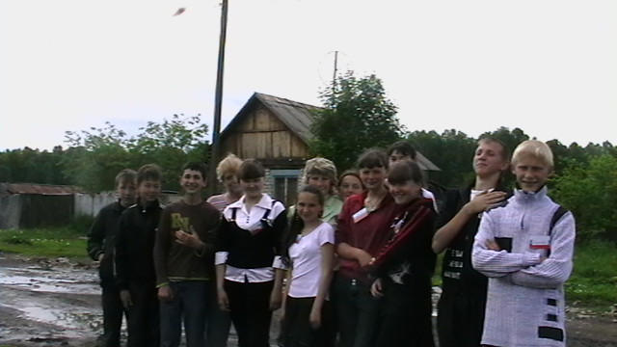
Дальше мы поехали в деревню Холмы – Родину Героя Советского союза Гусарова Георгия Андреевича.
Из впечатлений Ильдара Абдульменова: «Когда мы приехали в Холмы, мне понравилась улица, красивый клуб. Возле клуба мне понравился памятник, у которого всегда лежит много цветов и бывает много людей. Нас встретила библиотекарь Мария Николаевна и интересно рассказала о судьбе героя. Мы посадили шесть кедров, установили табличку и попрощались.»
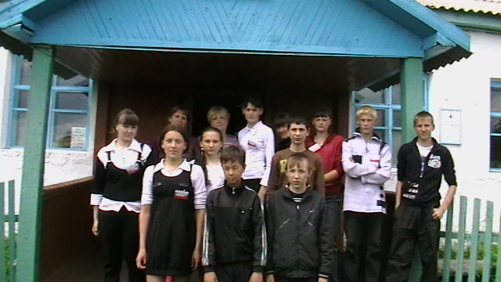

На следующий день наш путь лежал в деревню Павловка – Родину Героя Советского Союза Мурашова Павла Романовича.
Из наблюдений Назаровой Тани: «В Павловке есть озеро большое пребольшое. Красивые пейзажи: поля, деревья, много растений и цветов. В небе было много облаков разнообразной формы, и дорога в выси гор выглядела оранжевым цветом. Нигде я такой красоты не видела.»
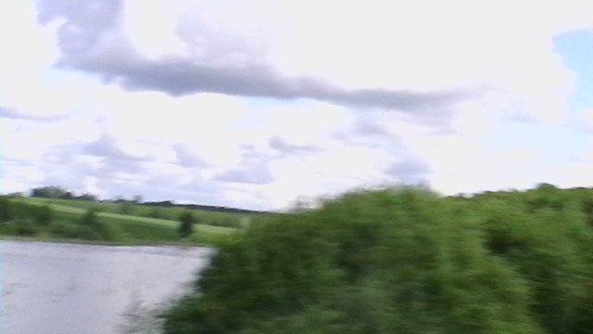

Абдульменов Ильдар вспоминает об этом дне следующее: «Когда мы приехали в Павловку, нас там ждали жители посёлка. У памятника мы вместе с учащимися школы посадили памятную аллею. Затем мы посетили школьную музейную комнату и комнату ветеранов сельской администрации. У меня осталось много впечатлений от этой поездки.»
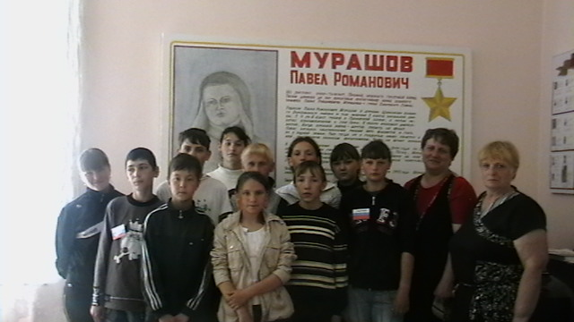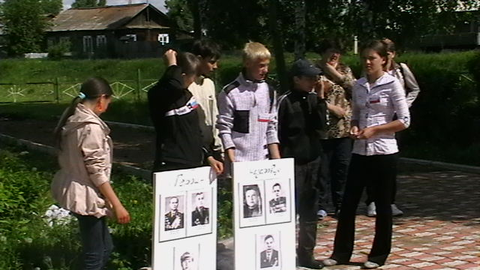

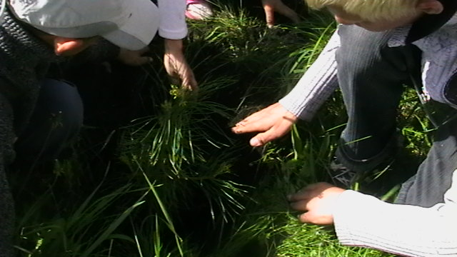

На следующий день наш путь лежал в г. Назарово – Родину Героев Советского Союза Абрамова Константина Кириковича и Донских Александра Ивановича.
Старикова Яна пишет: «Мы побывали в Назаровском музее. Любовь Николаевна провела экскурсию в комнате боевой славы и в комнате народного искусства. После экскурсии мы посадили кедры в центре города, недалеко от музея. Местное телевидение брало у нас интервью.»
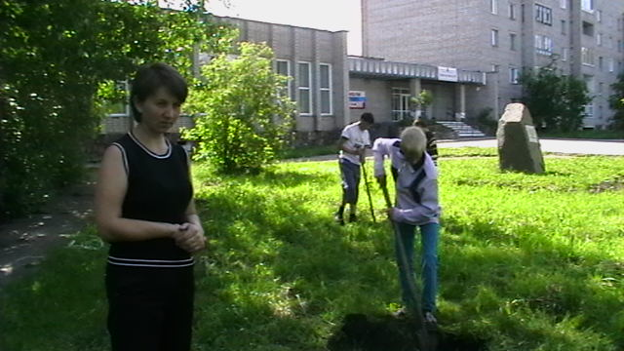
О посещении музея вспоминает Курагин Артём: «Меня удивила комната, посвященная Великой Отечественной войне. Там я увидел фотографии ветеранов, гильзы от пистолетов и снаряды, шлемы советских и немецких солдат. Было много подлинных документов и писем.»
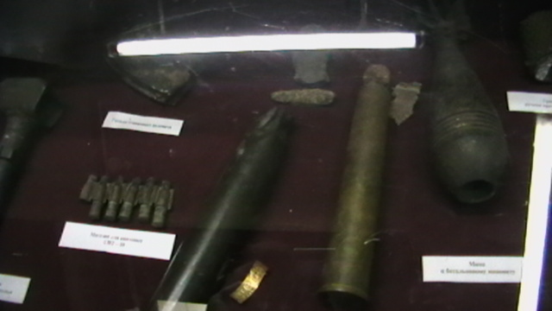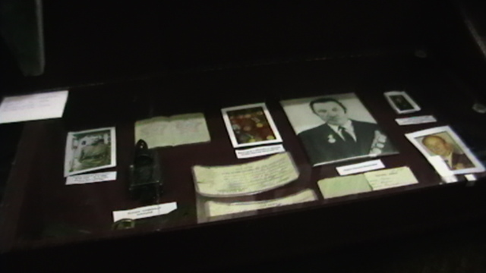

Наш путь лежал в посёлок Ключи Ачинского района, где есть школьный музей. Пишет Кривенко Нина: «В музее очень интересно! Учащиеся занимаются такой интересной работой, даже позавидуешь. Когда мы зашли в комнату, мне показалось, что я оказалась в другом времени. В комнате были манекены и экспозиции разных времен. Особо меня заинтересовала выставка о войне. Находясь в этой комнате, я поняла, как много люди пережили.»
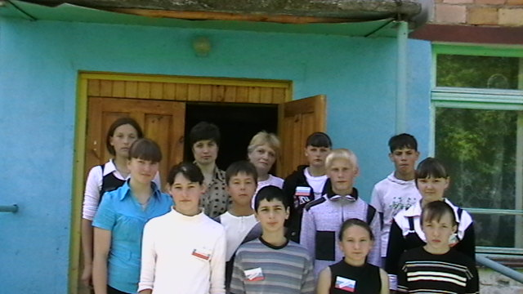

Затем мы приехали в краеведческий музей города Ачинска.
Старикова Вероника вспоминает: «В Ачинске мы пошли в краеведческий музей. Там нам рассказывали о происхождении города и о многом другом. Мне кажется, что после этой поездки я узнала больше о том, что было много лет назад. Из этого всего я многое поняла. Мне стало ясно, что нужно знать историю своего народа и место рождения.»
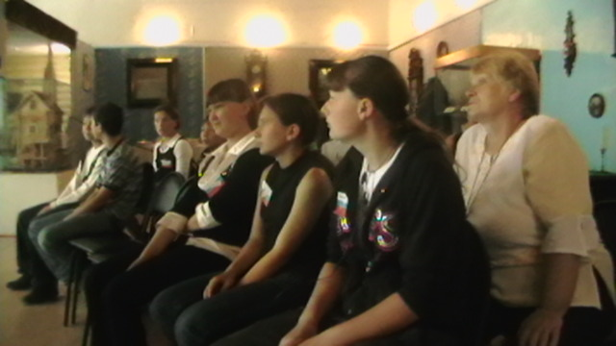
Особое впечатление произвела экскурсия в комнатах кукол и абсурда. Об этой экскурсии вспоминает Старикова Яна: «Куклы очень красивые. Нам рассказывала о них Мария Михайловна - экскурсовод. Мы узнали, что половину этих кукол подарила Алла Александровна. Она родилась в военные годы, и в детстве кукол у неё не было. Она собрала большую коллекцию и подарила Красноярскому краеведческому музею. Затем мы чудесным образом (через шкаф) попали в комнату, где было всё неправильно, сказочно, виртуально. Можно много подобрать названий к этой комнате. Мария Михайловна назвала эту комнату «Абсурдом». Мы любопытно всё разглядывали, а затем окончательно попрощались и уехали домой.»

22 июня наша команда приняла активное участие в митинге ко дню Памяти и скорби. После митинга мы показали созданный нами фильм о реализации программы и посадили «Аллею Героев» рядом с памятником участникам Великой Отечественной войны.
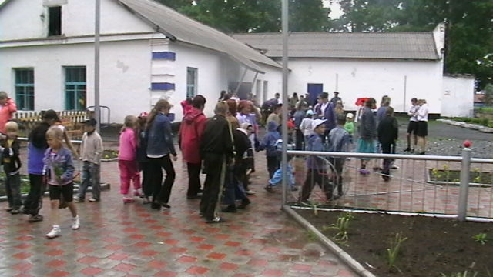
В завершении программы мы совершили одну из интереснейших поездок в г. Красноярск. Мы побывали на Родине писателя В.П. Астафьева. Побывали в его родовом имении в доме бабушки и в доме, где жил последние годы писатель. Нас удивила красота дивных гор, могучий Енисей, и сам музей.
Абдульменов Ильдар вспоминает: «Меня поразил вид со смотровой площадки, где находится великая Царь-рыба. С этого места можно увидеть всю Овсянку. Я узнал, что это место, где люди мечтают ещё раз встретиться и оставляют замки и ленточки на перилах. Об этом обычаи я знал, но никогда не видел.»
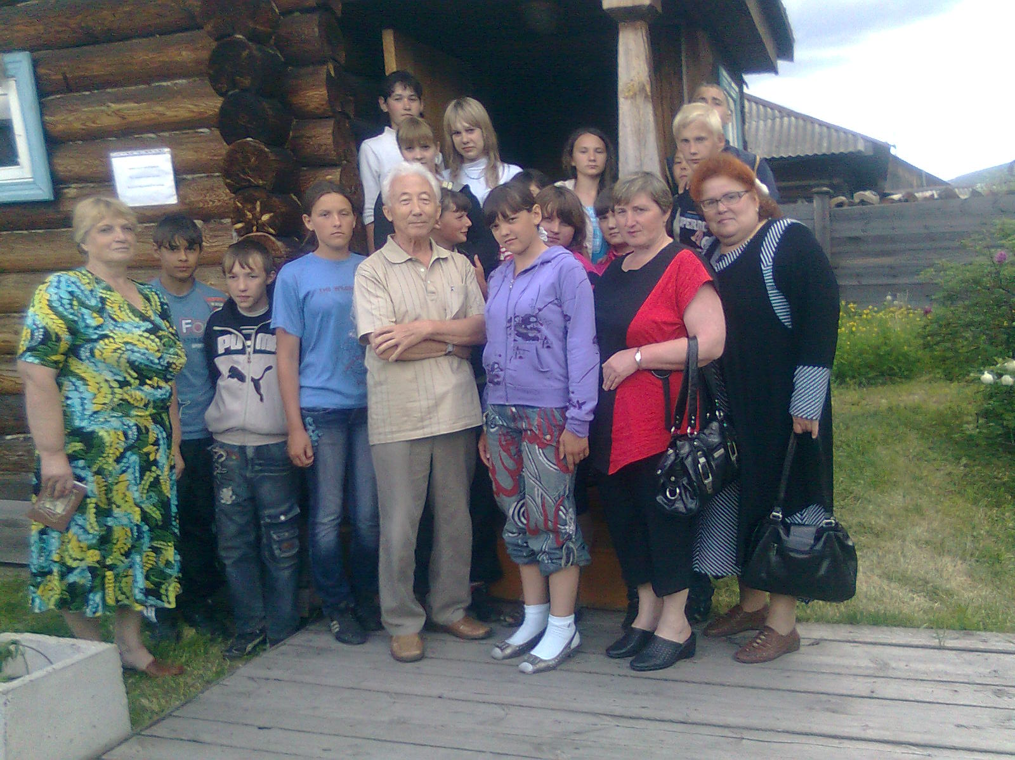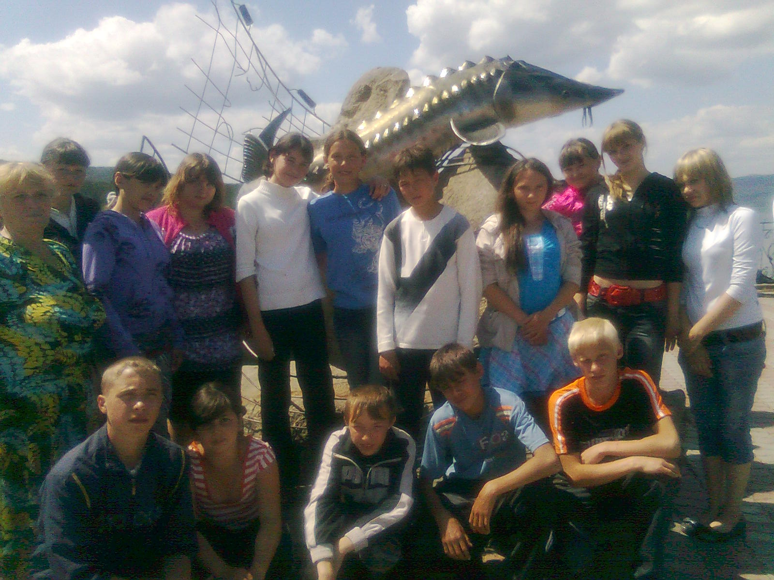
В Красноярске мы побывали в парке флоры и фауны «Роев ручей». Двух часов нам хватило, чтобы увидеть всё.
Возвращаясь домой из Красноярска, мы вместе вспоминали самые хорошие моменты реализации программы. Всем было интересно. Каждый из нас чему-то научился. Свободного времени не было. Очень пригодились дневники впечатлений в тот момент, когда создавали фильм. Его создавали с большим интересом, задором и творчеством. У каждого была своя роль. В тот момент, когда фильм показывали в клубе, каждый из нас почувствовал свою значимость и роль в этом проекте. Возникло много идей о дальнейшей деятельности нашей группы.
Авторы: руководители и учащиеся школы участники программы «Устремлённые в будущее»

